State of Data Brazil 2024: fatores associados ao salário
Resumo
Este relatório analisa a base State of Data Brazil 2024-2025 com o objetivo de identificar fatores associados ao salário de profissionais de dados no Brasil. A amostra analisada contém 4.863 respostas com faixa salarial informada. Os resultados indicam que senioridade e experiência acumulada em dados são os fatores mais associados à remuneração.
1. Introdução
O mercado de dados possui diferenças salariais relacionadas ao nível profissional, ao cargo, à experiência acumulada e a outros fatores de contexto. A pergunta central deste trabalho é: quais fatores mais influenciam o salário de um profissional de dados no Brasil em 2024?
A análise é descritiva e observacional. Portanto, os resultados indicam associações entre variáveis, mas não permitem afirmar causalidade.
2. Metodologia
A base original possui 5.217 respostas. Após filtrar os registros com faixa salarial informada, permaneceram 4.863 observações. As faixas salariais foram convertidas em pontos médios. Para a faixa aberta superior, acima de R$ 40.001, foi utilizado o valor de R$ 45.000.
Foram selecionadas variáveis relacionadas a idade, gênero, raça/cor, região, escolaridade, situação de trabalho, cargo, senioridade, experiência e ferramentas utilizadas. Não foram imputadas respostas ausentes em variáveis sensíveis ou condicionais do questionário.
3. Resultados
3.1 Estatísticas gerais
Variável | n | Média | Mediana | Desvio padrão
Salário estimado | 4.863 | R$ 12.029 | R$ 10.000 | R$ 8.997
Idade | 4.863 | 32,3 | 31,0 | 7,2
Experiência em dados | 4.863 | 4,7 | 3,5 | 3,6
Tabela 1 - Estatísticas gerais da amostra analisada.
A mediana salarial estimada da amostra é de aproximadamente R$ 10.000. A média é maior que a mediana, indicando assimetria à direita na distribuição dos salários.
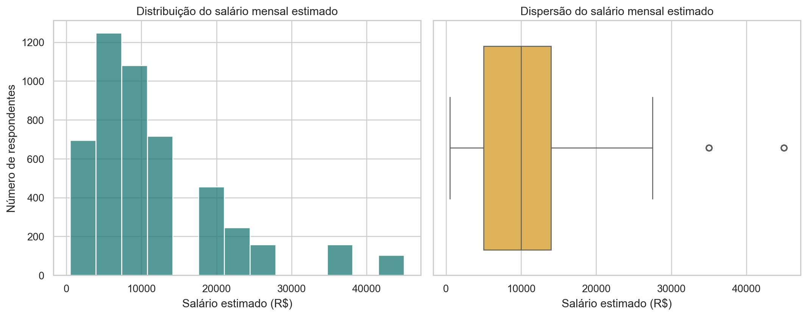
Figura 1 - Distribuição do salário mensal estimado.
3.2 Senioridade
Senioridade | n | Mediana salarial | Média salarial
Júnior | 868 | R$ 3.500 | R$ 4.158
Pleno | 1.377 | R$ 7.000 | R$ 8.048
Sênior | 1.573 | R$ 14.000 | R$ 14.604
Tabela 2 - Salário estimado por senioridade.
A senioridade apresenta relação clara com o salário estimado. A mediana passa de cerca de R$ 3.500 no nível júnior para cerca de R$ 14.000 no nível sênior.
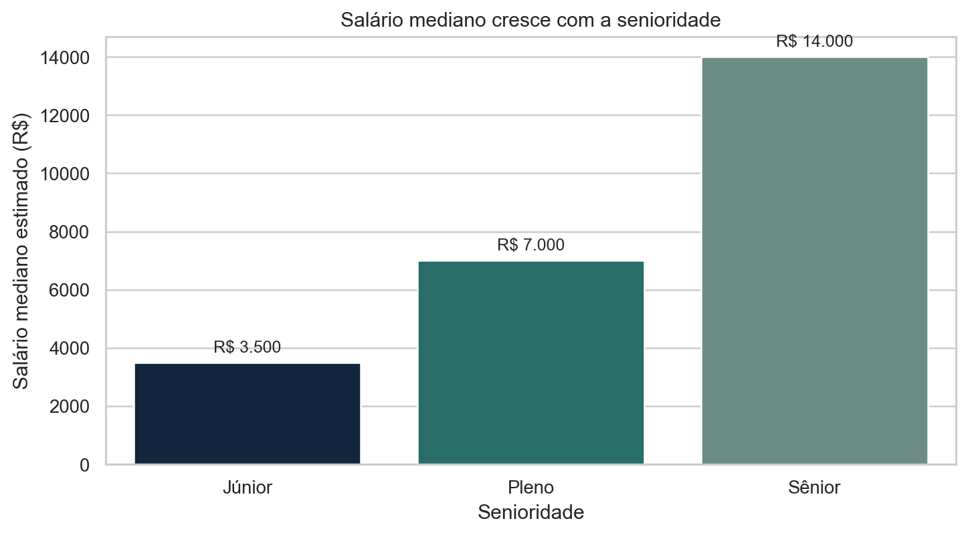
Figura 2 - Salário mediano estimado por senioridade.
3.3 Cargo
Família de cargo | n | Mediana salarial
Ciência de Dados e IA | 790 | R$ 10.000
Engenharia de Dados | 889 | R$ 10.000
Produto e Gestão | 80 | R$ 10.000
Análise de Dados e BI | 1.537 | R$ 7.000
Software e Sistemas | 122 | R$ 7.000
Outros cargos | 379 | R$ 5.000
Tabela 3 - Salário estimado por família de cargo.
As famílias de cargo também apresentam diferenças relevantes. Ciência de Dados e IA, Engenharia de Dados e Produto e Gestão aparecem com medianas mais altas na amostra.
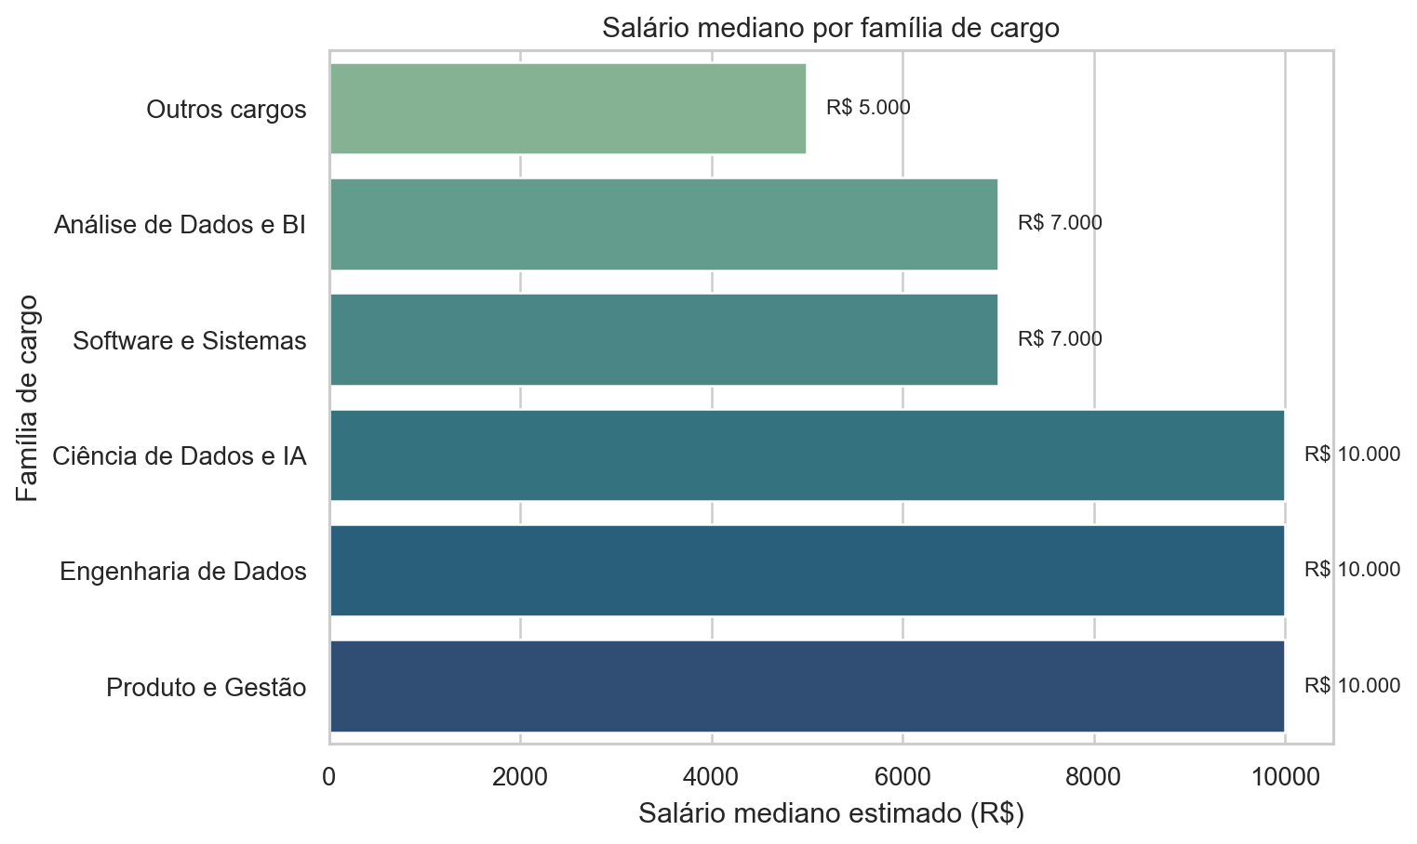
Figura 3 - Salário mediano estimado por família de cargo.
3.4 Correlações
Variável | Correlação de Spearman com salário
Senioridade | 0,734
Experiência em dados | 0,658
Idade | 0,442
Escolaridade | 0,405
Tabela 4 - Correlações de Spearman com o salário estimado.
A maior associação observada foi com senioridade, com coeficiente de 0,734. Em seguida aparece experiência em dados, com coeficiente de 0,658. Esses resultados reforçam que a maturidade profissional é o principal fator associado à remuneração na base analisada.
4. Discussão
Os resultados indicam que o salário de profissionais de dados está mais fortemente associado à senioridade e à experiência acumulada. Cargo e região ajudam a contextualizar diferenças, mas não devem ser interpretados isoladamente.
Variáveis como gênero e raça/cor exigem cuidado ético na interpretação. Como a base é observacional, diferenças nesses recortes podem estar relacionadas também a cargo, senioridade, setor, região e outras variáveis não controladas.
5. Limitações
A pesquisa é voluntária e pode não representar perfeitamente todo o mercado brasileiro de dados. Além disso, os salários foram informados em faixas, e a conversão para pontos médios introduz aproximações, especialmente na faixa aberta superior.
6. Conclusão
A análise aponta que senioridade e experiência acumulada em dados são os fatores mais associados ao salário estimado de profissionais de dados no Brasil em 2024. A conclusão deve ser entendida como descritiva: os dados mostram padrões de associação, mas não comprovam causalidade.
Referências
DATA HACKERS; BAIN & COMPANY. State of Data Brazil 2024-2025. Kaggle. Disponível em: https://www.kaggle.com/datasets/datahackers/state-of-data-brazil-20242025.
Bibliotecas utilizadas: pandas, NumPy, Matplotlib e seaborn.

